«Наша малая Родина»
Словарь-справочник по истории сел и деревень Каменского района.
д. Бортникова
Упоминается в донесении старосты Каменской слободы 1709 года, как сожженная и разрушенная башкирами. Так названа, вероятно, по тому, что первопоселенцы занимались бортничеством (пчеловодством). Жители деревни были участниками Пугачевщины в 1774 г. и «картофельного бунта» 1842-1843 гг. Была приписана к Каменскому заводу.
В 1928 году было 49 дворов с 234 жителями.
д. Богатенкова
Основана на юго-восточном берегу озера Сунгуль после 1734 года, поскольку на ландкарте не значится. 4 и 8 марта 1774 года на ее полях произошли большие бои пугачевцев с царскими полками, оба раза длились по световому дню. Восставшими в этих боях командовали староста Белоярской волости, он же пугачевский полковник Федот Кочнев, и уроженец Богатенковской Самсон Максимов. 4 марта восставшие разгромили полк Фишера и к вечеру заняли Каменский завод, а 8 марта победу одержал майор Фишер. В первом бою участвовал сам Белобородов.
29 сентября 1957 года подверглась радио осадкам из-за взрыва на производственном объединении «Маяк». В 1928 году в Богатенковой было 226 дворов с населением 1085 человек. Преобладали жители с фамилиями Максимовы, Богатенковы, Яковлевы. С 1929 г. - колхоз, с 1960 г. - отделение совхоза «Родина».
д. Боевка
Расположена на речке Малой Грязнушке, левом притоке Исети. В документах упоминается с 1810 года. В 1928 году в ней было 170 дворов с 759 жителями. Входила в Колчеданскую волость, была территорией совхоза «Малогрязнушинский». В 1916 году рядышком с огородами деревни проложена железная дорога Каменск-Уральский – Шадринск – Курган.
д.Брод (до 1897 года д. Бродовка).
Старое село, возникло в XVIII веке, названо так по броду через реку Исеть, расположено в основном на правом берегу Исети в изрезанной местности. В 1850 и 1862 годах геологоразведкой выявлен каменный уголь на глубине 230 метров из 25 пластов с прослойками песка, сланца, глин. Один пласт имеет толщину 1,2 метра на глубине 106 метров, два пласта по 3,1 метра толщиной на глубине 220 метров и 260 метров.
В конце февраля 1774 года восставшие пугачевцы дали бой отряду Порецкого из полка Фишера на льду Исети и разгромили фишеровцев, овладели Каменским заводом и держали его в своих руках до 8 марта 1774 года.
В 1928 году был центром сельсовета, имел 252 двора с населением 1041 человек. С 1929 года - колхоз, с 1960 г. - отделение совхоза «Бродовской».

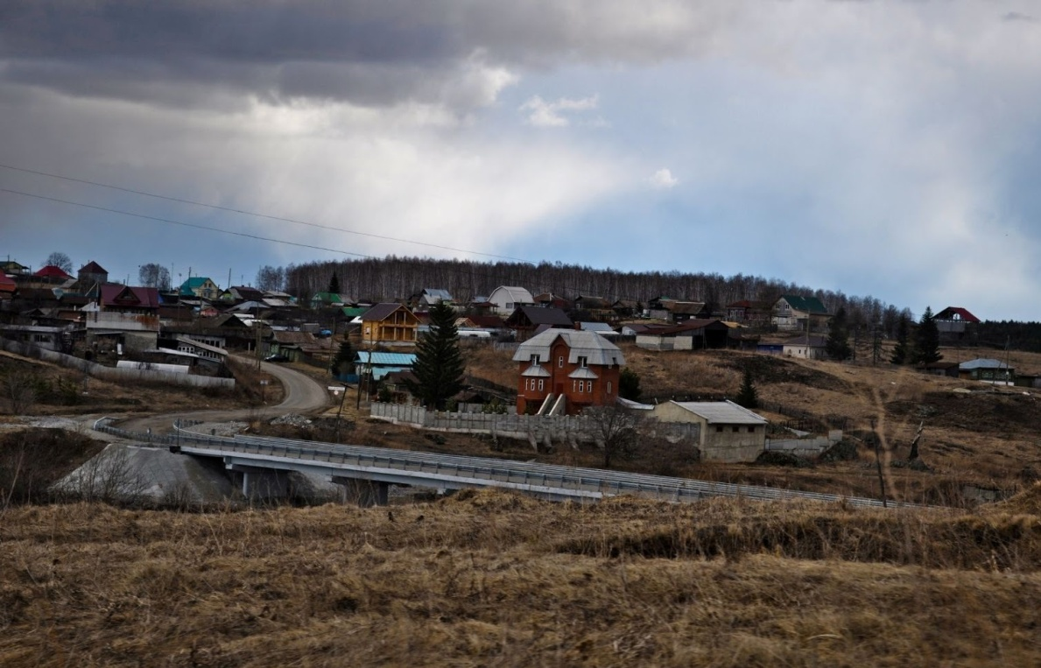
д. Бекленищева
По преданию возникла на месте исчезнувшего аула Биклемеша, что с тюркского означает «Застывший». Эта деревня упоминается в документах с 1791 года, на карте А. Кичигина 1735 г. её нет. Деревня спускается к Исети на левом берегу одной улочкой перпендикулярно. С 1929 года входила в переборский колхоз, с 1960 г. - в совхоз «Родина». В основном ее жители трудятся на картонной фабрике «Свободный труд». В 1828 г. был 81 двор с 370 человеками.
д. Большая Грязнуха
(Карпушинское). Расположена на речке Грязнушке, текущей далее через Боевку и Малую Грязнуху в Исеть. В 1750 году с селом Травянским имела один приход. Время ее возникновения, надо полагать, между 1735 и 1750 гг. Называлась по имени первопоселенца Карпушиной. В 1889 в ней открылась церковно-приходская школа. В 1928 году имела 575 дворов с населением 2813 жителей, приписанных к Каменскому заводу в дореволюционную пору до 1861 г. До революции входила в Травянскую волость. В 1929 г. - колхоз, с 1960 г. - отделение совхоза «Травянский».
д. Бубнова.
Была на берегу речки Каменки между с. Некрасовским ид. Чечулиной. По народной легенде, сосланный из Подмосковья тоже из д. Бубновой, первопоселенец срубил избу и положил начало д. Бубновой. Возможно, что это участник Пугачевского восстания. К 1990 году в ней осталось 7 домов.
д. Бурнина.
На берегу Исети, основал ее выходец из г. Устюга Вологодской губернии по прозвищу Бурня. Сначала он поселился с первопоселенцем д. Пироговой Иваном Емельяновичем Пирогом, но в 1720 году, поссорившись, переселился на этот высокий берег Исети и основал Бурнину, которая вскоре же стала многолюдной, входила в Колчеданский острог. Жители д. Бурниной принимали участие в восстании колчеданцев в 1759 - 1763 годах против приписки к Сысертским заводам, затем в 1774 году в крестьянской войне под руководством Е. И. Пугачева и в 1842-1843-г в «картофельном бунте». Именно по их предложению купание попов подо льдом и было организована на широком плесе р. Исети между д. Бурниной и тем участком берега, где возникла д. Водолазова, названная так в память продергивания священников подо льдом из проруби в прорубь, требуя с них «царскую бумагу». В 1928 г. в Бурниной имелось 172 дома с 774 жителями. С 1929 года - колхоз, с 1960 г. - бригада Соколовского отделения совхоза «Колчеданский».
с. Волковское
По ландкарте Афанасия Кичигина на 1734 год оно уже значится. Есть упоминание о селе в документе 1709 года, как разоренном башкирами.
В 1762 году волковцы приняли активное участие в восстании. В 1842 году они первыми в округе Каменского завода поднялись на «картофельный бунт». Потом многие из них за это испытали кандалы. По семейным преданиям д. Волкову основал каторжник Волков.
С 1936 года она вошла в черту г. Каменска-Уральского.
д. Гашенева
Расположена на речке Исток, входила в Шаблишскую волость. Нанесена на ландкарту А. Кичигина 1734 г. В 1928 г. в Гашеневой было 133 двора с населением 656 человек. С 1929 г. - колхоз.
д. Голодаева
Расположена на левом берегу реки Каменки и по берегам лога «Акулинка». Возникла после 1734 г. Преобладали фамилии Бухаров, Тверитин, Забелин. Словом, из Тверской губернии. В начале XX для школы земство построило прекрасное каменное здание с пятью классными комнатами, двумя коридорами. В нем в 1919 году открыта первая советская средняя школа с 9 классами, а с 1928 г. - школа рабочей молодежи, потом семилетка.
В 1928 году было 129 домов с населением 642 человека. В 1919 г. возник колхоз им. Буденного, с 1960 г. стал бригадой совхоза имени Ленина.
д. Глуха(Глуховская)
На реке Каменке, упоминается в донесении 1709 г., как сожженная отрядом башкир, идущим из Каменского завода в с. Клевакино на грабеж. В 1774 г. участвовали в Пугачевщине, 1842 г. - в «картофельном бунте», в 1928 г. имела 133 двора с 676 жителями. В 1929 г. объединились в колхоз, затем стала территорией совхоза «Каменский».
пос. Горный Переборского совета
Возник в 1903 году при постройке Знаменской фабрики картона - «Свободный труд». Строил ее екатеринбуржец Александр Дмитриевич Ларичев, хороший знакомый Д. Н. Мамина-Сибиряка.
В 1928 году в поселочке было 20 дворов рабочих. К 1940 году население выросло втрое. Фабрика выпускала 7 сортов картона, работало около ста рабочих. В 1934 г. сюда из с. Белоносово перевезены локомобиль и динамо-машина.
д. Давыдова
Ее улицы на берегу Исети, в 6 км от с. Троицкого (Исток), в слободу в приход которого и входила с 1715 года. В ревизской сказке вписано: «Один из ее первопоселенцев Василий Леонтьевич Сметанин (37 лет) пришел в Камышловскую слободу в 1715 году с сыном из Каргаполья Олонецкой губернии. В том же 1715 году в Давыдовой срубил себе избу Козьма Кошкин из Кунгура. Активно участвовали в Пугачевщине многие давыдовцы. В 1734 г. внесена в ландкарту А. Кичигина. Земство в 1893 году здесь открыло школу грамотности. В 1928 году в Давыдовой было 157 дворов с населением 742 жителя, с 1929 г. - колхоз, с 1960 г. - бригада совхоза «Мамино».
с. Колчедан
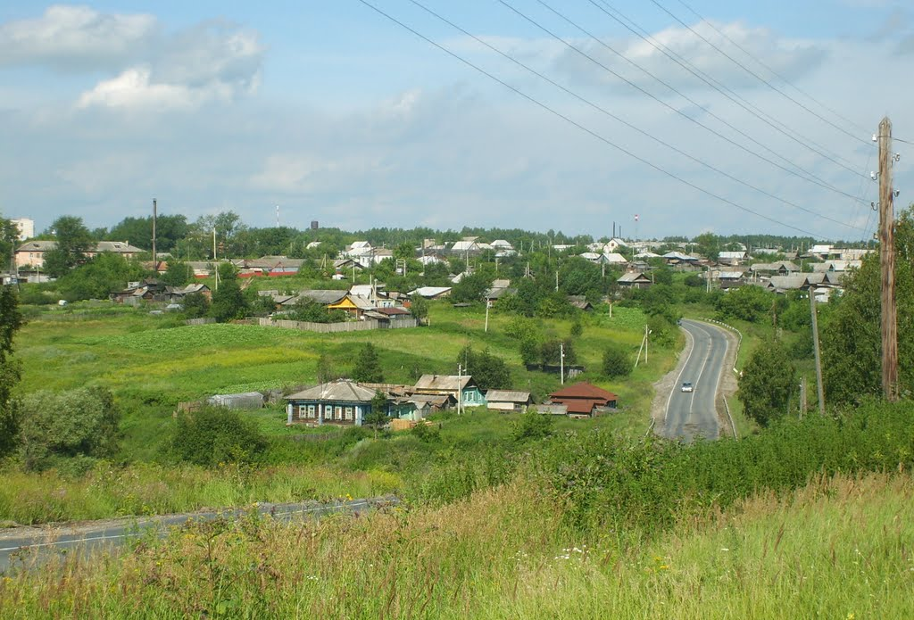
Сначала Колчеданский острог, с 1795 года Колчеданская слобода. В гористой местности на левом берегу Исети и речки Колчедан. До поселения русских тут находился башкирский аул (между МТМ и фермой), через Колчедан идет тракт на Шадринск.
Крепость построена на «горе» при слиянии Колчеданки с Исетью в ноябре 1673 года полковником Анщупиным Петром, драгунами разных слобод.
В марте 1675 года по приказу из Тобольска капитан Черкасов приступил к достройке острога.В 1682 году приказчик Колчеданского острога Тимофей Житцкий отмежевал земли этого поселения, в отводе которых принимали участие Ивашка Камышев, Василий Алексеев, Иван Елизаров, Борис Ветошкин, Сергей Гаврилович Ерга и Яков Петракеевич Лучников, Иван Сидоров, Мартюшка Васильев и Алексей Федорович Пешка (не родоначальник ли рода Пешковых, из которого вышел А. М. Горький). Первые богатенькие колчеданцы, как Михаил Орлов, уже держали батраков. После Житцких приказчиком слободы стал мирской староста Абрашка Абрамов. В 1699 году в Колчеданском дистрикте было уже 1355 мужских душ, которых не приписали к строительству Каменского завода, строенного в 1699-1701 годах. 64 мужчины-колчеданца той поры были выходцами из усадьбы бояр Романовых, остальные из деревень Троице-Сергиевской лавры.В 1695 году в Колчеданской слободе было 94 двора, владевшие 106 десятинами пашни, 2760 десятин залежных земель и непаханой 6200 десятин, поскотной земли для скота 6300 десятин. В 1700 году в Колчедане имелось 8 кузниц. Колчеданцы с 1699 по 1758 год были приписными Каменского завода, с 1759-1763 г.г. Полевского и Сысертского А. Ф. Турчанинова. Еще в 1760 году против этого подняли восстание, во главе их были Данила Древенкин и Лазарь Щерстобитов. В самом колчедане восставшими руководил Петр Баскаков, Леонтий Черных, Дмитрий Погадаев, Ефрем Козлов. Новое восстание в Колчедане в 1761 году возглавили сами сотники острога Гирчигов и Пирогов. В мае 1762 года прошел бой, в котором восставшими командовали Чебыкин и Петр Быков. Но в итоге 28 колчеданцев сослали на каторгу, но село было отнято у Турчанинова.Летом 1709 года Колчедан разграбили и сожгли башкирский отряд хана Алдербая Исакова. Летом 1736 года башкирские отряды Попени и Майдера вновь сожгли Колчедан, многих колчеданцев угнали в плен и продали в Бухаре в неволю. 27 июня 1770 года академик И.И. Лепехин осмотрел Синарский железорудный прииск, 28 июля – деревни Зырянку, Потаскуеву, Крайчикову. Он писал: «Зырянское в болоте, это предел горным местам на Синаре». 29 июля он был в Колчедане. Здесь его поразило существование русских и башкирских традиций, обычаев. О самом Колчедане ученый писал: «Колчеданская слобода укреплена деревянным срубом с двумя башенками и воротами… По падям реки Колчеданки есть минерал колчедан».
Лепихин побывал на горе Боровой, там, где шла добыча наждачного камня, внимательно осмотрел добычу. «Жерновой камень крестьяне добывают и, отделив, продают окольным жителям, от чего свое пропитание имеют». Его поразили очень тяжелые условия труда каменотесов, их терпимость. «Такие несчастные люди нередко года по два домов своих не знают, а бедовые бабы, посеяв хлебец и, сжав, везут на базар».
Первая деревенская церковь на «горе» сгорела, вторая тоже деревянная и на том же месте в 1744 году разобрана по ветхости.В 1797 г. возведено каменное здание храма, но в 1830 году оно было повреждено и в 1839 годы построен новый каменный храм. Затем построен женский монастырь. Село делилось на две половины: Колчедан и Гора. С XVIII века в Колчедане добывали и обрабатывали жерновые камни. Рудник занял площадь не менее 300 га. Жерновой камень шел для исетских мельниц. В самом Колчедане и вблизи его действовало до десятка раструсочных мельниц, в том числе и нижнетагильского изобретателя Ушакова, выведенного Д. Маминым-Сибиряком в романе «Хлеб» в образе Колобка.В 1932-40 годах с. Колчедан было центром изыскательской экспедиции Каржавина по поиску залежей боксита для УАЗа. После ВОВ в Колчедане построен крупный железобетонный завод, с 1932 года существовала Колчеданская МТС, с 1958 года ставшей базой совхоза «Колчеданский». Школа в Колчедане возникла в 1845 г., с 1864 года принадлежавшая Кабинету госимущества, а при земстве стала земским училищем. В 1903-1910 гг. в Колчедане учительствовал потом известный каменский краевед Иван Яковлевич Стяжкин, который в 1905 году открыл воскресную школу для взрослых, запрещенную полицией в 1907 году за «крамолу». В эти же годы он открыл в Колчедане музей, часть которого потом перенес в Каменский завод для музея им же открытым. В 1897 году возникла колчеданская библиотека, которой Стяжкин в 1909 году подарил 750 книг. Он же в 1909 году построил школьное здание (в 60-х годах в нем была сельская больница). В 1913 году в Колчедане было 162 двора. В 1916 году вблизи Колчедана проложили железную дорогу от станции Островской до Шадринска.
В декабре 1917 года возникла партячейка, секретарем которой стал Иван Сав-ватеевич Тагильцев, в марте 1918 года избрали волсовет. 23 июля 1919 года Колчедан освободил от колчаковцев 270 Белорецкий полк А.В. Пирожкова. С 1920 года в селе открылась школа крайкомов на 250 человек. Эсеры пытались поднять курсантов на восстание, но оно было ликвидировано отрядом екатеринбургского чекиста П.С. Колясникова. В братской могиле в Колчедане захоронены Дмитрий Липин, Степан Морозов, Николай Пермяков и трое неизвестных красноармейцев, погибших под этим селом в июле 1918 года.
д. Костоусова
Была расположена на правом берегу речки Белой, на возвышенности. В 1928 году в ней имелось 26 дворов со 139 жителями. Полностью исчезла в 1956 г. Названа по имени первопоселенца. Церковь в с. Белоносово называлась Костоусовской, и деревня Костоусова в Сборнике «Приходы и церкви Екатеринбургской епархии» названа селом, когда она им и не была.
д. Кобылина
Составная часть села с. Троицкого (Карасий Исток) со стороны с. Маминского до здания Троицкой школы (б. земской). Время возникновения неизвестно. Сейчас почти вся исчезла.
д. Копытова
Составная часть с. Маминского. Время ее возникновения неизвестно или, по преданию, в конце XVIII - начале XIX века. Но в народе эта часть села так и именуется.
д. Ключики
В 1928 году имела 60 дворов с населением 285 человек. Расположена на берегу реки Исети в 2 км от д. Брод и в 4 км от г. Каменска-Уральского. До 1917 года входила в Щербаковскую волость. Время возникновения неизвестно, около конца XVIII - начала XX века.
д. Комарова
На речке Исток, в 1732 году вошла в Шаблишский приход, отмечена на карте А. Кичигина. Кроме земледелия мужики занимались рыболовством на каслинских озерах, особенно зимами. Выращивали овощи и торговали ими. В 1919 году у Комаровой был бой, в котором принимал участие К. Рокоссовский, будущий маршал СССР. В 1928 году в ней было 98 дворов с населением 502 человека. Все жители однофамильцы – Комаровы.
д. Камышевка
Расположена на левом берегу Исети в 3 км от Колчедана к востоку. Основал ее между 1673-1682 гг. колчеданский первопоселенец Ивашка Камышев. В восстаниях ее жители участвовали вместе с колчеданцами. В 1928 году в ней было 58 дворов с 295 жителями.
д. Красная Горка
Историк Семевский приводит документ, что дьячок Красной Горки на Исети Иван Кузьмин в 1762 году сочинял и распространял «Подметный манифест Екатерины второй», повелевавшей крестьянам прекратить работы на заводах, а красногорцев, приписанных к Долматову монастырю, освободить навечно и с этого года считать красногорцев государственными крестьянами на оброке. В итоге вспыхнуло восстание в селах и деревнях Колчеданской, Пироговской и Катайской слобод. Красногорцы приняли в нем активное участие. В 1936 году, когда Исеть перегораживали плотиной для УАЗа, вся местность д. Красная Горка оказалась затопленной. Ее население переселилось в Монастырский совет, образовав д. Кремлевку.
д. Кодинка
Возникла после 1734 года. По преданию, тут ранее находился башкирский улус (аул), хозяином которого был башкир Кодым. Когда в 1930 году тут пролегла железная дорога от Свердловска до Каменска, образовался разъезд Кодынский, где одно время работал Герой Советского Союза Григорий Кунавин. В 1928 г. в д. Кодынке было 187 дворов с 710 жителями.
д. Крайчикова
Возникла на реке Синаре после 1734 г. Входила в состав Зыряновской волости. С 1880 года имела школу, входила в Пироговский приход. В 1928 г. было 192 двора с населением 861 человек. С 1923 года имела свой Крайчиковский совет Каменского района.
д. Колмогорова(Холмогорова, Голбина)
Находится на речке Каменке, возникла вскоре после 1734 года, когда прошло картографирование местности А. Кичигиным. В переписи 1719 года ее еще нет. Участвовали в восстании пугачевцев и «картофельном бунте» 1842 г. В 1928 году имела 96 дворов с 455 жителями.
с. Кислово
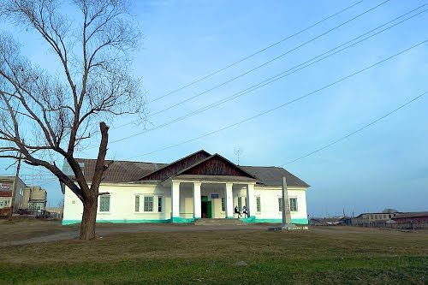
Упоминается в документах 1682 и 1699 годов, затем в 1709, 1711 годах, когда в этой деревне башкиры сжигали по 7-8 дворов из 11-12 имевшихся.
Название его якобы возникло от прозвища «кислята», как звали первопоселенцев из великорусских губерний. В момент постройки первого храма в 1746 году селу уже миновало полвека. В 1699 г. Кислово было приписано к строительству Каменского завода. По обмеру Рукина еще в 1682 году земель к монашескому заводу на реке Каменке (Железянке) Долматова монастыря грань отводных земель проходила у с. Кислово.
В 1832 году построено каменное здание храма в с. Кислово. На его строительство отдал все свое имущество самый богатый мужик села Моисей Тихонович Мельников. В 1879 г. колокольня этого храма сгорела от удара молнии. В 1900 г. в с. Кислово жили 1800 мужчин и 1769 женщин.В 1884 г. прошла эпидемия повальной цинги, в борьбе с которой проявила себя сестра Канышева (переведена в Реж). Благодаря священнику Золотареву в 1884 г. открыли приемный покой и столовую. Земство выделило ставку фельдшера и первым фельдшером был Крапивин, а с 1899г. по 1909 г. Д.П. Воробьев. Кисловцы раньше других организовали потребительскую кооперацию и кредитное товарищество, которое в 1906 году открыло в селе хорошую библиотеку. В 1909 г. открыли акушерский участок, первой акушеркой была Е. В. Лихачева. Студент-медик М. А. Шахов в своей работе «Кисловская волость Екатеринбургского уезда» в 1913 году описал состояние 358 домов села и волости, из которых только 47 были двухкомнатными, а семьи доходили до 18 человек, обилие в домах тараканов и клопов. «Редька с квасом... занимает первое место в постоянном меню крестьянина». За 1912 год мясо ели только в 52 семьях. Одна треть жителей села болела брюшным тифом. Смерть детей доходила от 43 до 70 из каждой сотни. Ежегодно умирало от туберкулеза 22 человека.
В 1929 году в с. Кислово имелось 373 двора с населением 1666 человек.
д. Кунгурка
При межевании земель Тобольского и Верхотурского уездов в 1686 - 1710 годах впервые отмечена на земле Багарякской слободы.
К 1920 году Кунгурка соединилась с селом Кисловским. Названа, вероятно, благодаря жирному чернозему полей, ибо слово «кунгур» означает грязь. Кунгурка – значит «грязная яма».Здесь, в Кунгурской школе, работал учителем с 1893 по 1907 год изобретатель школьной парты – политический ссыльный Петр Феоктистович Коротков, схороненный на кисловском кладбище в январе 1907 года.С 1938 по 1962 год в здании Кунгурской школы находился детдом. В войну сюда были эвакуированы ленинградские дети.В этой школе работали Е.В. Попова и ее помощница А.С. Кононова, первые в нашем крае женщины - революционеры.
д. Клюкина (Евсюкова)
Расположена была на северо-восточном берегу озера Сунгуль. Время возникновения неизвестно, хотя с 1700 года числилась в приходе Щербаковской слободы. Названа по фамилии первопоселенца Евсюкова, по прозвищу Клюка. Жители ее были участниками Пугачевщины 1774 года. Постоянно были приписаны к Каменскому заводу. В 1928 году насчитывался 271 двор с населением 1165 человек. С 1929 г. – колхоз. В 1961 году ее жители полностью, в связи с выбросами радиоактивных веществ в объединении «Маяк», переселены в с. Большие Брусяны Белоярского района.
д. Ключи(Ключики, Смолята)
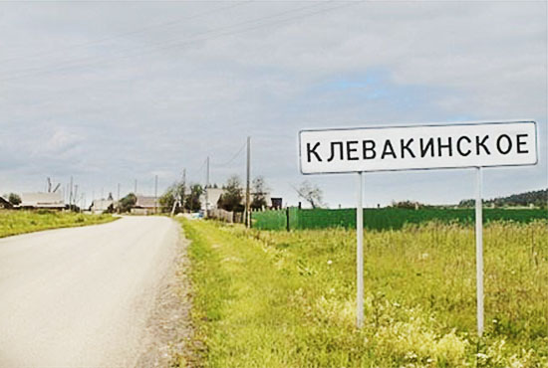
Образовалась после 1734 года между селами Смолино и Щербаково на берегу реки Исети. Местность богата природными ключами отсюда и название деревни. Первые поселенцы были из с. Смолино, отчего называлась ранее д. Смолята. В 1928 году насчитывалось 108 домов с 542 жителями. С 1929 г. – колхоз, где в 1934 году на поле провалился в карст колесный трактор вместе с трактористом (ни машина, ни человек так и не были найдены).
Деревня почти исчезла.
с. Клевакинское
Самое старинное и первое село в междуречьи рек Пышмы и Исети. Уже упомянуто в «дозорной книге» 1624 года Михаила Тюхина как деревня из 13 дворов. По преданию, село основано Ивашкой Клевакиным, выходцем из деревни Клевакино, ныне Режевского района Свердловской области, расположенной на реке Каменке в богатой дичью и растениями местности. Ее поселенцы – Казанцевы, Тверитины, Плюхины, Вагановы – выходцы из центрально-российских губерний. Активно участвовали в восстаниях 1703-1762 гг. и крестьянской войне 1774 годов, в «картофельном бунте» 1842 г.
Школа была открыта в 1859 году. В Клевакино имелась самая крупная земская библиотека. В 1921 г. в школе учительницей М.Л. Гаряевой был открыт музей, разгромленный в 1937 г. Затем учитель А.Ф. Коровин вновь в 1947 году открыл музей в Клевакинской семилетке, который существует и сейчас. С 1921 г. это была единственная в Покровской части района средняя 6-летняя школа (с 1933 г. – семилетка и с 50-х годов вновь средняя). В 1901 году появилась первая в селе жатка, в 1912 г. – самовязка. До революции только дети волостного писаря В. А. Плюхина окончили гимназию и в советское время – Пермский университет. Первым владельцем велосипеда был фельдшер Иван Романов. В революцию 1917 года в марте в волостное правление уже были избраны большевики. 28 октября (10 ноября) 1917 года волостной съезд взял власть в свои руки. В состав ревкома вошли большевики П.Ф. Рожин, Е.В. Забелин из с. Белоносово, Ф.Д. Рожин, А.И. Копырин, матрос Василий Ялунин (убитый белыми в июле 1918 г.). Волостную парторганизацию возглавил Е.А. Забелин, а председателем волсовета и волвоенкомом стал А.И. Копырин.
23 июля 1919 г. батальон 187 Володарского полка 21 дивизии вошел в Клевакино, вытеснив части ударного белого корпуса. Осенью 1919 г. Клевакинская волость первой по губернии выполнила продразверстку, дав государству 71982 пуда зерна, о чем писала газета «Уральский рабочий».
д. Кочнева
Существовала с 1623 по 1960 год на правом берегу реки Каменки между с. Клевакино и д. Копыриной. По переписи Михаила Тюхина в 1624 году имела 6 дворов. Названа по фамилии первого поселенца Кочнева, из потомков которого и был пугачевский полковник, староста Белоярской слободы Федот Тихонович Кочнев, возглавивший пятитысячный отряд пугачевцев Белоярской волости и Колчеданского острога. С февраля до 8 марта 1774 он был хозяином Каменского завода. Потом Ф.Т. Кочнев тайно увез семью и под Челябинском образовал д. Кочневку, а всех его родичей выселили в болотистую местность верховья речки Белой после 1774 года.
Первопоселенцы д. Кочневой Клевакинской волости были выходцами с рек Усолья, Ваги, из под Костромы. В 1928 году в д. Кочневой было 88 дворов с населением 369 человек. С 1929 г. входила в Тычкинский колхоз. К 60 году XX века ее жители уехали в Асбест, Каменск-Уральский, частично в с. Клевакино.
д. Копырина
Расположена была по правому берегу Каменки и левому берегу речки Белой. Возникла после 1734 года. В феврале 1774 г. у её околицы со стороны д. Гусевой прошел большой бой пугачевцев с отрядами Озерова из полка Фишера. Царские роты были разгромлены восставшими. Преобладали фамилии Копыриных и Нифонтовых. Первооткрывателем ее был Копырин. Входила в Клевакинский приход Белоярской слободы. В 1928 году имела 76 дворов и населения 344 человека. В 1929 г. возник колхоз имени 16 партсъезда, а с 1954 года деревня вошла в Мосинский колхоз имени Сталина.
На правом берегу реки Белой участник русско-японской войны фельдшер Павел Казанцев основал улицу д. Копыриной, которая с 1907 года по 1946 год существовала как деревня Азия. В ней было 9 домов.
д. Лебяжка
На северном берегу озера Лебяжье, или Лебяжка под руководством Перфилия Андреевича Горбунова в 1926 году образовали поселок коммунаров, построив тут 17 дворов. К 1950 году Лебяжка исчезла полностью. Но после радиационного выброса из объединения «Маяк» жители села Тыгиш были переселены сюда, на место старой Лебяжки, а дома и дворы им построил военно-строительный батальон. Эти переселенцы стали рабочими совхоза «Россия». К сожалению, деревня опять исчезает, молодые уезжают в г. Каменск-Уральский, в с. Покровское и с. Кислово.
д. Лужки(она же Потеряева, Костылева, Одкина)
В 1709 году здесь появился двор Михаила Пшеничникова, который спалили башкиры. Сейчас это деревушка из 6 дворов. Лужки расположена сразу за плотиной УАЗа на хорошей пойме и среди высоких скалистых берегов Исети. С 1929 - 1958 г. здесь существовал колхоз, потом его земли отошли в совхоз «Колчеданский», а теперь принадлежат сельхозпредприятию «Исетский».
д. Мазуля
Расположена у небольшого озерка Мазули. Она основана в 1865 году из тех каменских работных, кто стал негоден заводу. Название, по легенде, пошло от охотничьего выражения «мазуля», т. е. плохой стрелок.
В 1928 г. было 47 дворов с населением 167 человек.
д. Мало-Смолино(Смолята)
На ландкарте Афанасия Кичина 1834 г. по речке Камышенке после с. Покровского, вблизи впадения речки в Исеть, значится д. Мудрова. Надо полагать, что это д. Попова (Марчата). Само село Смолино обозначено на карте, на реке Исети, но без надписи.
Вероятно, д. Мало-Смолино возникла уже после 1734 года и основана, скорее всего, выходцем из с. Смолино, ибо названо по-семейному – Мало-Смолино или Смолята. Оно в 5 км от Покровки. В 1928 году в этой деревне было 26 дворов со 128 жителями. Деревня входила в Смолинский совет. Исчезла в 60-е годы XX века.
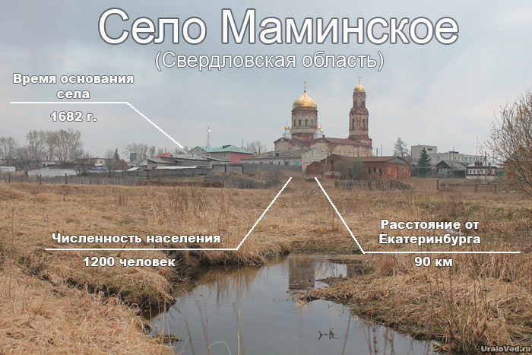
с. Маминское
Раскинуло свои улочки на правом берегу реки Исети в богатой и причудливой местности, но с плохой почвой. Основание селу положил выходец из-под Кунгура Иеремей (Игнатий) Иванов, сын попов – кунгурец летом 1682 г. Свою однодворную деревню он назвал Рябиновкой. Здесь и родился в 1683 году Василий Игнатьевич Мамин-Попов, священник с. Исток (Троицкое) и первый священник с. Маминского, так названного по его прозвищу. Умер он в с. Маминском в 1741 г.
Следует признать, что определение Н.К. Чупина, что с. Маминское основано в 1707 г. Соликамским 62-летним Гаврилой Трофимовичем Теплоух неверно. Он поселился с сыном Лукой в уже существующую деревню Камышевской волости. Сохранилась «Сказка Егора (Георгия) Васильевича Мамина, дьячка Багарякской церкви», написанная в 1745 г. уроженцем 1700 года с. Маминского. Он уже второе поколение коренных маминцев. До 1730 г. служил дьячком в с. Исток (Троицкое). У него были братья Гаврил, Михаил, Евфимий. В другом документе – списке населенных пунктов Камышевской слободы 1686 г. Значится д. Мамино. 24 июля 1709 г. Маминское было сожжено башкирцами, сгорело 15 изб. За два года столько в ту пору не построишь. Сгорел дом у священника с. Исток Василия Игнатьевича Мамина. Потомком этого священника, по прозвищу которого названо село, в восьмом колене был певец Урала Д. Н. Мамин-Сибиряк.
С половины XIX века с. Маминское переживало «золотую лихорадку». Все его жители искали и добывали золото, благодаря чему в селе настроили около сотни домов-хором из кирпича, что и составляет особенность этого кондового уральского села. Около Маминского существовало около десятка мельниц, а в самом селе к началу XX века имели лавки только 6 купцов второй гильдии и десяток лавочников торговали различным товаром.
1 марта 1876 г. участник сражения на Шипке И. Е. Скороходов открыл земский фельдшерский пункт, в котором работал десяток лет. 29 января 1905 года появилась первая акушерка села А.А. Бурцева, а первой оспопрививательницей с 1893 г. по 1908 г. была Мылова. В 1845 г. в с. Маминском открыли школу, в 1876 году реорганизованную в земское училище. В XIX веке сын священника А.П. Левицкий единственный получил высшее образование и стал доктором наук, служил врачом в морском ведомстве. Широко на Урале было известно творчество маминского уроженца художника Савельева. Маминец Р.М. Левицкий окончил медфак в 1911 г. в Томском университете, сын крестьянский В.Д. Неуймин с 1880 года учился в горном институте на земской стипендии, но институт не окончил. В 1908 году открылась библиотека. В революцию 1917 года эсер Санников, большевики матросы И.Д. Кожин, М.Д. Никонов, Я.М. Неуймин, С.А. Кралин выдержали борьбу с местными богачами. 12 декабря 1917 года возникал из них партийная ячейка и был избран волостной совет во главе с И.Д. Кожиным.
Белые в июле 1918 года убили М.Д. Никонова, сожгли живьем С.А. Кралина (председателя Шиловского сельсовета) и многих других маминцев. И.Д. Кожин стал помощником командующего третьей Красной Армии, за что в 1937 г. был вместе с Я.М. Неуйминым репрессирован.
До революции в Маминске проходили ежегодно две ярмарки: с 15 августа и с 15 ноября. В 1902 году возникло кредитное товарищество, принявшее два потребительских общества.
До 1959 года существовал Маминский участок «Уралзолото».
Село Маминское и сегодня самое крупное в Каменском районе – родина Героя Советского Союза младшего лейтенанта Виктора Степановича Чергина (звание получил 26 апреля 1944 г.).
с. Мосино
По берегу речки Каменки. В «Дозорной книге» Михаила Тюхина 1624 г. внесено как д. Ячменева (Мосина) с 7 дворами. В 1762 г. участвовали в восстании против приписки к ВИЗу, в 1774 г. участвовали в Пугачевщине. С 1803 г. Стали государственными крестьянами. Первопоселенец имел фамилию Ячменев, преобладали фамилии Ячменевых, Мосиных, Вагановых. Словом, первопоселенцами были выходцы с реки Ваги Олонецкой губернии. В 1914 г. была построена деревянная церковь, и деревня Мосина стала селом. Кстати, о распрях при постройке церкви между мосинцами и чечулинцами писала газета «Правда». В 1928 году в с. Мосино было 215 дворов с населением 1025 человек. Родина Героя Советского Союза Григория Ячменева.
д. Мало-Белоносова(Ельтюки, Щелконогова)
Появилась на месте башкирского аула Ельтюки в XVII веке. До 1916 года называлась Щелконоговой по фамилии первопоселенца. Но с поселением в 1885 году здесь выходца из с. Белоносово Моисея Васильевича Коровина уже в просторечии стали именовать Мало-Белоносовой, а с 1916 года уже официально стало это название. В 1928 г. имела 87 дворов, 400 жителей. С 1929 г. колхоз имени Калинина, лучший в Покровском тогда районе, который со дня создания и до перехода в совхоз возглавлял Дмитрий Иванович Аввакумов (единственный в районе выдержавший эту нагрузку), колхоз ежегодно выполнял 2-3 Госплана по сдаче хлеба государству. В годы ВОВ колхоз стал инициатором движения по Уралу и Сибири под девизом «Не уйти с поля, не выполнив двойную дневную норму». Аборигенами деревни были фамилии Аввакумовы, Щелконоговы, Беспутины.
д. Малая Грязнуха
Расположена на левом берегу Исети и речки Грязнушки. Отмечена на карте А. Кичигина 1734 г. Жители принимали участие в восстании 1762 г., Пугачевщине 1774 г. и «картофельном бунте» 1842 г. Приписана навечно к Каменскому заводу как деревня Колчеданской волости. В 1928 г. было 264 двора с населением 1272 человека. Во время войны здесь был лагерь военнопленных немцев.
Школа открыта земством в 1890 г. Очень развито овощеводство.
пос. Мартюш
Возник в 1926 году, а в 1929-31 годах сюда населили семьи раскулаченных из средней полосы России. После ВОВ вырос быстро, как центр совхоза «Бродовской». Поселок Мартюш расположен на правом берегу реки Исети против города Каменска-Уральского, как бы в его черте и носит все признаки города. Поселок растет постоянно.
д. Монастырка (Красногорка)
В 1682 г. монахами Далматовского монастыря основана по речке Железянке небольшая домница для выделки железа. В 5-6 верстах от нее монахи построили несколько домов, как подворье для выращивания овощей на Исетской пойме. Так и называли это подворье Монастыркой.
В 1703, 1762, 1774, 1802, 1812, 1842 годах жители Монастырки участвовали в восстаниях крестьян Колчеданского острога против завода и монастыря. В 1928 г. здесь было 285 дворов с населением 1285 человек. С постройкой УАЗа жители стали рабочими этого завода.
д. Мухлынина
Основалась на правом берегу речки Каменки в болотистой местности, в 3-х верстах от с. Клевакино. Основателем был Иван Мухлынин, который в 1695 году был старостой Белоярской слободы. Но она не нанесена на карту А. Кичигина, значит И. Мухлынин поселился тут после картографирования. Мухлы-нинцы участвовали в восстаниях 1762, 1774, 1842 годов. В 1928 году был 181 двор с населением 905 жителей.
д. Марчата (Попова)
На речке Камышенке вблизи ее впадения в Исеть. Сначала тут была дача Покровского священника в середине XIX века, и часть поймы Камышинки называлась Поповским лужком. Потом образовалась деревня, и к 1928 году тут уже было 34 дома со 257 жителями.
д. Новый Завод
Здесь в 1703 году была построена плотина и второй Каменский завод, но половодье смыло плотину, а те, кто тут уже поставил дома, остались жить и стали крестьянствовать. В 1928 году было 236 домов и 1103 жителя. С 1958 г. входит в совхоз «Каменский». Деревня стала пригородом Каменска-Уральского.
пос. Новый Быт
Геологическая экспедиция Занадворова открыла здесь богатые залежи строительного материала - камня для стройки УАЗа. Еще в 1930 году заложен карьер, рабочие которого и образовали в 1930 году этот поселок, который действительно в 50-70 годах выглядел лучшим поселком Каменского района.
д. Окулова (Карагайская крепость)
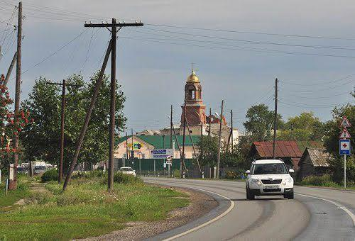
Окуловская крепость основана в последнее десятилетие XVII века на месте Карагайской крепости башкир. Аборигены села Симоновы, Окуловы. Сын первопоселенца Окулко построил себе дом на другом берегу реки Синары в густом лесу, за что прозван «медведем», отчего пошла их фамилия Медведевских.7 июля 1738 года под Окуловой был большой бой между башкирами и русскими. Башкир было несколько тысяч, скопившихся в Окуневском дикстрите. Но русская регулярная часть разбила их.В 1774 г. окуловцы активно участвовали в Пугачевском восстании в отряде есаула Янина. Фамилия Окулов также преобладает в с. Шутинском Катайского района. Окул – с греческого «вукол» – бычий пастух. Карагай – сосна (с башкирского).

с. Покровское
(начальное - Покровский починок)
Расположено по обе стороны речки Камышенки. Покровский починок упомянут в документе 1709 г. как разгромленный и сожженный башкирами. Сгорело 7 домов, уведено 9 лошадей и 5 человек. Аборигены с. Покровского Стуковы, Сыропятовы, Ярославцевы, Томилины, Аввакумовы – выходцы из средней полосы России.По преданию, Покровский починок основал выходец из с. Покровского ныне Артемовского (Егоршинского) района Аввакумов. Судя по факту, что Федор Аввакумов выдал свою дочь Акулину замуж в с. Белоносово на речке Белой, а она родилась в 1707 году в Покровском починке, значит с. Покровское возникло в пределах 1700 - 1707 годов.О покровцах власти писали, что «нерадение к земледелию, отсутствие энергии и предприимчивости ни о каком деле, а жить только минутой, мало заботясь о «будущем».Первая церковь, деревянная, существовала с 1817 по 1834 год, а в 1834 г. построено каменное здание храма. С 15 августа 1872 г. открыто земское училище (здание школы построено в 1903 г.). До 1817 г. входило в Камышевскую волость. Новое кирпичное здание для открывающейся средней школы построено в 1938 г. Библиотека земством открыта в 1905 г.Покровцы тоже были участниками восстаний 1762, 1774 годов. Были приписаны к Каменскому заводу для возки древесного угля и перевозки пушек на пристань реки Чусовой.От времен гражданской войны осталась братская могила красноармейца А. В. Степанина. 23 июля 1919 года Покровское освободил 187-й Володарский полк 21 дивизии. 23 сентября 1919 г. возникла партийная ячейка. С 1937 по 1962 год с. Покровское было райцентром Покровского района. В 1928 году в с. Покровском было 398 дворов с населением 1682 человека. Но после этого село выросло почти вдвое.
д. Перебор
Расположена по правому берегу реки Исети, названа по наличию камней «Переборов» в русле реки Исети. На этих перекатах-переборах стояло 118 мельниц. В 1903 году А. Д. Ларичев построил Знаменскую бумаго-картонную фабрику. У Перебора в конце 18 - начале 19 века добывали порфир для императорской гранильной фабрики, но запасы истощились. В 1892 г. открыли церковно-приходскую школу. Д. Перебор входила в Смолинскую волость.
д. Позариха
Расположена на речке Позаришка. Нанесена на карту А. Кичигина 1734 г., но ее еще не было при переписи 1719 г. Были приписаны к Каменскому заводу, готовили древесный уголь в лесах Каменской дачи. В 1928 г. было 211 дворов и 881 человек.
д. Старикова
Расположена между озерами Карасье и Стариково. Возникла после картографирования А. Кичигиным в 1734 г. Постоянно связана с с. Исток или Троицкое. В 1928 г. было 248 домов с 1182 жителями. Родина поэта Портнягина. Преобладали фамилии Стариковы и Портнягины. До 1926 г. здесь выращивали арбузы и дыни.
д. Потаскуева
Впервые упоминается в документе 1734 года. Расположена на реке Синаре, поэтому с 1860 по 1917 год именовалась д. Синарская. По преданию, деревню основали «гулящие люди» Потаскуйко и Симонов. Потом к ним подселилась семья башкира, принявшего фамилию Новокрещенов. До сих пор в ней живут Симоновы и Новокрещеновы. В 1928 г. в ней было 126 дворов и 624 жителя. До 1923 г. была Зырянской волости, потом Окуловского сельсовета.
д. Походилова
Возникла на речке Сосновке, правом притоке Исети. Основал ее в 1711 году Степанов, затем тут же поселился его брат и мать во второй избе. Возможно, что из этой деревушки был староста Камышевской слободы Степанов, которого в 1712 г. наказали кнутом в конторе Каменского завода за отказ крестьян волости выходить на работу на Каменский завод. Возможно, что это начало родословной линии по матери писателя Д. Н. Мамина-Сибиряка, ибо его горнощитский дед имел фамилию Степанов. В годы Крестьянской войны походиловцы участвовали на стороне пугачевцев. 23 июля 1919 г. Походилово освободил 189 полк 21 дивизии. В 1928 г. было 338 дворов и 1464 жителя. Входила в Маминскую волость. С 1929 г. - колхоз, с 1960 г. - в совхозе «Мамино». Походиловская ферма стала первой в Покровском районе называться коллективом коммунистического труда. По легенде известно, что название деревни Походилово дано за то, что она была далеко от других деревень, в глухом бору, говорили: «Походи, брат, походи, найдешь Походилову».
д. Поплыгино (Атлыкуль, Москва)
На берегу озера Атлыкуль возникла эта деревня Поплыгино, сначала именовалась Атлыкулем. Ранее тут было башкирское кочевье. Атлыкуль в переводе на русский означает Лошадиное озеро (Ат -«лошадь», куль - «озеро»). Лошадь же для башкира все: езда, кумыс, мясо, шкура. После 1812 г. участник похода на Париж из этой деревни при возвращении с войны назвал ее Москвой. В 1774 году ее мужики были пугачевцами. В 1928 г. числилось 70 дворов с населением 341 человек. С 1928 г. – колхоз, с 1960 – совхоз «Мамино». Сейчас исчезла почти полностью.
с. Пироговское
Основано в 1709 г. Выходец из г. Устюга Вологодской губернии Иван Емельянов с сыном Порфирием (4-х лет) и двумя товарищами по прозвищам Стометов и Бурный у речки Исток срубили себе избы, положив начало селу. Стометов потом ушел и в 8 верстах основал д. Стометову, а Бурня ушел на реку Исеть и основал д. Бурнину. С. Пироговское названо от прозвища первопоселенца Ивана Емельянова, которого называли «Пирог», Ванька Пирог. До 1751 г. был в приходе Колчеданской церкви. Пироговцы в 1762 и 1774 году были организаторами восстания крестьян Колчеданской стороны. Первый деревянный храм существовал с 1751 г. и в 1832г. заменен каменным. В 1893 г. открыли земское училище. Село Пироговское – родина краеведа А.Н. Шошева (1897 - 1976). В 1751 г. в Пироговой было 25 дворов, а по приходу 91 двор. В 1928 году было 405 домов с населением 3296 человек. Расположено на реке Синаре. В истории села остались имена вожаков восстания 1762 г. Акинфия Пирогова, Григория Пирогова, Спиридона Перевалова, пугачевского полковника Ефстифия Пирогова.
с. Рыбниковское
Упомянуто в документе 1682 г.В 1709 году было сожжено башкирами. По легенде известно, что его основал ссыльный Рыбников, крепостной крестьянин из Центральной России. По его фамилии и названо село. О том, что до русских тут жили башкиры, говорят названия озер Сунгуль, Тыгиш. Сунгуль - в переводе «вода», «озеро», «последнее озеро». Деревня Рыбникова нанесена на карту А. Кичигина 1734 г. Поля д. Богатенковой и Рыбниковой 4 и 8 марта 1774 г. были полями сражений полка Фишера по усмотрению пугачевцев, и хотя полк дважды тут был разбит, в итоге победа была за ним. Интересно и то, что Рыбникова сначала входила в Колчеданский приход, потом в Щербаковский и, наконец, в Шаблишский. В 1816 году рыбниковцы начали строить свой храм и с 1820 г. стали селом. Школа появилась с осени 1896 года. 23 февраля 1918 г. образовался Рыбниковский Совет. 24 июля 1919 года полки 21 дивизии освободили Рыбникову. Леонтий Николаевич Запивалов организовал партячейку. В 1920 году в Рыбниковой был большой пожар, сгорело 50 Дворов, по этому поводу А. П. Петухов, Г. В. Титов ездили к М. И. Калинину, а в начале 1921 г. из Каменского завода на кошевке М. И. Калинин приезжал к погорельцам. 29 ноября 1930 г. 16 хозяйств села создали колхоз имени Пушкина. В 1956 г. все мелкие колхозы в Рыбникове, Тыгиш, Богатенково и Четыркино слились в колхоз «Родина», ставший с 1960 г. совхозом «Родина». В 1928 г. в с. Рыбникове было 380 дворов с населением 1721 человек.
д. Рублева
Расположена между с. Белоносово и бывшей д. Бухаровой. Время возникновения неизвестно, но по переписям XVIII века ее не было. Значит, возникла в начале XIX века. Теперь от нее осталось не больше 8 домов. В 1928 г. их было 71 с населением 378 человек. Занимались только земледелием. В 1929 г. вошли в колхоз «Красный день», с 1934 года ставший имени Куйбышева, а с 1960 г. земли вошли в совхоз имени Ленина.
д. Савина, ныне Черемхово
Землепашцы Невьянской слободы Семен и Алексей Савины с детьми и «казанские переведенцы», что жили в Невьянской слободе, около 1694 года основали д. Савину. Расположена она по обеим берегам речки Каменки. До 1754 года входила в приход Каменского завода. По данным «Приходы и церкви Екатеринбургской епархии», деревня названа по имени Саввы Черемхова, первопоселенца с братьями Савиными. Стала селом с 1751 г., школа открыта в 1884 г. В 1880 - 90 гг. здесь священствовал Удинцев, жена которого была родной теткой (по отцу) Д. Н. Мамина-Сибиряка. Певец Урала неоднократно посещал это село. В 1928 г. было 228 домов с 1150 жителями.
пос. Свобода или Степы Лямина
Существовал с 17 июля 1919 г. В этот день образовалась коммуна «Свобода». Крестьяне-коммунисты из деревень Черноусовой, Черемхово (Саввино), Позарихи, Беловодья в составе 40 семей в степи построили себе дома и хозяйственные службы, в 1930 г. - школу. С 1932 года перешли на устав колхоза, с 1957 г. влились в совхоз «Каменский». Сейчас этот поселок исчезает.
д. Смолята (Мало-Смолино)
Вблизи впадения Камышенки в реку Исеть. Кругом степь.Возникла во второй половине XIX века, было 26 дворов и 128 жителей. Исчезла в 50-е годы XX века. До 1962 года оставалась лишь молочная ферма совхоза «Родина». В 1918 г. белые сожгли живьем в своем доме Корнякова, расстреляли четырех смолинских мужиков. В 1928 г. в Смолино было 243 двора и 1101 человек. С 1929 г. колхоз, с 1960 г. бригада совхоза «Родина». Первая «Волга» в Покровском районе была куплена смолинским колхозом. Преобладают фамилии Корняковы, Степановы.
д. Сипава (Сипаво)
Основал ее в 80-х годах XVII века каторжник Сипаев (имел сиплый глас). Расположена на речке Сипавке. В 1750 г. вместе с пироговцами составляли один приход и строили церковь в Пирогово. С 1880 года существовала земская школа. В 1928 г. было 207 дворов с 1071 жителями. Сейчас территория СПК «Пироговский». Сипавцев называли тугозвонами ибо их женщины носили верхнюю одежду, туго стянутую в талии, широкую в подоле, наподобие колокола.
д. Старикова
Расположена на южном берегу озера Карасий Исток. Уже нанесена на ландкарту Афанасия Кичигина 1734 года, но в ревизской сказке 1719 года не значится. Участники восстания Е. И. Пугачева 1774 г. До 1917 г. входила в Маминскую волость. Родина героя гражданской войны комбата полка «Красных орлов» В. Жукова, погибшего в 1918 г. и поэта-геолога Портнягина. Известно, что стариковцы выращивали арбузы, продавали их по всем заводам Среднего Урала. Так, 20 сентября 1879 г. в «Пьяном бору» были убиты стариковцы Игнатий и Александр Ладейщиковы, продававшие арбузы в Невьянске. Преобладали фамилии Стариковых, Ладейщиковых, Портнягиных. Деревня Старикова – родина советского поэта Эрнеста Старикова (1932 - 1980), известного геолога-первооткрывателя, автора 5 поэтических книг. В 1928 году было 247 дворов с населением 1182 человека. С 1960 года бригада совхоза «Мамино». От деревни осталось несколько домов.
д. Суворы
Возникла в 1694 году по просьбе камышевского крестьянина Ивана Падеры, переехавшего жить на речку Суворыше. Живут Андреевы, есть и Падерины. Сейчас выделена в состав Богдановичского района.
д. Таушканова
Возникла на речке Черной, впадающей в Синару, в XIX веке названа, вероятно, по обилию степных тушканчиков. В 1928 году было 178 дворов с 846 жителями. До 1923 г. входила в Зырянскую волость, с 1923 г. в Каменский район, сейчас территория СПК «Пироговский».
с. Травянское
Сначала в 1610 – 20 годах было на правом берегу Исети, куда и нанесено на карту 1734 г. А. Кичигина. Потом переселились на левый берег Исети в 6 км севернее и поселились вблизи озера, поросшего травою, отчего село названо Травянским. Вблизи его болота Красное, Лебяжье, Чистое. В 1753 году построили церковь и стали селом. В приход вошли Б. Грязнуха, Монастырка, Луга (Костылева или Одина), Суворы. В 1832 - 1837 гг. построили кирпичное здание храма. С 1812 г. освободились от приписки к Каменскому заводу и стали государственными крестьянами, но вплоть до 1861 года продолжали быть непременными работниками завода, поставляли древесный уголь. В 1928 г. было 730 дворов с населением 3351 человек, самое крупное село.
с. Тыгиш
Было на Северном берегу озера Тыгиш. Русское поселение возникло на месте аула татарина Ахмета Шигаева. Слово «тыгиш» переводится, как «зеркало». Озеро Тыгиш принадлежало рыбопромышленнику Каслинского завода. В 1851 г. в д. Тыгиш построили деревянную церковь, святить которую приехал архиепископ из Екатеринбурга и от с. Рыбниково до деревни Тыгиш ему выстлали дорогу из ковров и половиков. Известно,что тыгишцы были пугачевцами, т. е. участвовали в этой войне, они принимали также участие в волнениях 1754-1763 годов и «картофельном бунте» 1842 г. Хлеборобы
и рыбаки, торгаши рыбой по заводам Урала (особенно Екатеринбург и Каменский завод). С 1903 года работали на торфянике «Могильники» для картонной фабрики Ларичева. Школа земством открыта в 1905 г., с 1952 по 1961 гг. была семилетней. В 1928 году было 260 дворов и 1197 жителей. В 1928 г. возник колхоз, который в годы ВОВ возглавлял 16-летний Александр Наумов, и колхоз был одним из лучших. Село Тыгиш ликвидировано в 1961 году после радиоактивного выброса с предприятия «Маяк» 29 сентября 1957 года. Жителей переселили на берег озера Лебяжка, построив дом для каждой семьи за государственный счет. Там они вошли в состав совхоза «Россия». Аборигенами были Кузнецовы; Хомутовы, Наумовы.
с. Темновское (Светлое или Исетское)
Основано в 1645 г. на левом берегу Исети в сосновом бору. В 1702 году деревня была сожжена башкирами. Первая церковь построена в 1903 г., а каменный храм построен в 1845 г. Название село получило, как считает церковная летопись, от «густо-темного леса, среди которого она была образована». Преобладают фамилии Ивановы, Истомины. В с. Темновском раньше других возникло общество кредитного товарищества, в 1886 году открыта школа как церковно-приходская. Темновцы часто испытывали неурожайные годы. Например, в 1889-1891 гг. даже закрывали церковь, не на что было содержать церковнослужителей. В 1905 г. в Темновке возник социал-демократический кружок, член которого Иванов в 1918 г. был комиссаром г. Шадринска и расстрелян белыми. В 1928 г. было 310 дворов с населением 1374 человека. В 1929 г. числилось в колхозе, с 1960 г. совхозе «Мамино».
Материалы взяты из издания «Каменский завод» 2000г.
http://www.docme.ru/doc/224522/kamenskij-zavod.---N1--noyab.----2000

